Очень подвижная и вертлявая птичка: не усидит на месте. Клюв у неё острый и сильный, а лапки очень цепкие, что позволяет птице цепляться за ветку и висеть вниз головой. Поёт звонко: «Синь-синь, пинь-пинь», умеет свистеть и трещать. За своё пение она и получила свое название. | Прилетают на зиму ближе к жилищу человека. Создают свои гнезда под крышами домов, в заброшенных зданиях, в трещинах жилых домов и даже в пустых скворечниках. Зимой кормятся отходами на городских свалках, остатками пищи, брошенными на улице или у магазинов, греются под крышами домов или на теплотрассах.
Известна своим черно-белым оперением. Могут быть там, где есть возможность прокормиться. Нередко селятся недалеко от людей, чтобы иметь возможность в зимнее время питаться пищевыми отходами, а также некоторой животной едой, даже небольшими млекопитающими типа грызунов небольших размеров. | Ноги у птицы черные, клюв темный. Но самое удивительное – это глаза. Зрачок черного цвета в окружении бледно голубой радужной оболочки выглядит очень красиво и создает ощущение выразительности. В осенний и зимний периоды питаются семенами и ягодами. Свалка или мусорный бак – это для них настоящее пиршество.
Бойкие и решительные, они чаще синиц осмеливаются брать корм с руки человека. Название свое птица получила из-за привычки ползать по дереву, подобно дятлу. На стволе дерева ищет насекомых, постукивая своим длинным и крепким клювом по коре. | Это самая закаленная птица! Никаких морозов не боится! Очень доверчивые и общительные птицы, могут лазать по веточкам и висеть вниз головой и есть семена. Имеют своеобразно устроенный клюв, концы которого искривлены и резко перекрещиваются.

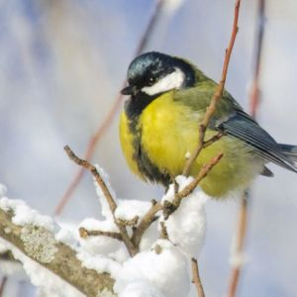 | 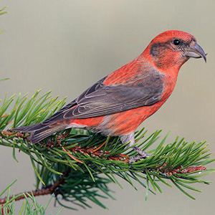
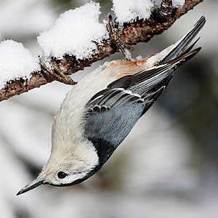 | 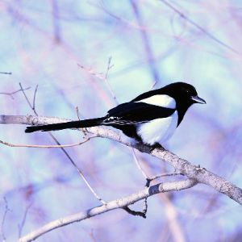
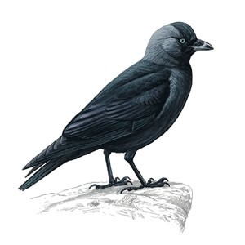 | 